Práce s textem – seznam, sloupce, zápatí
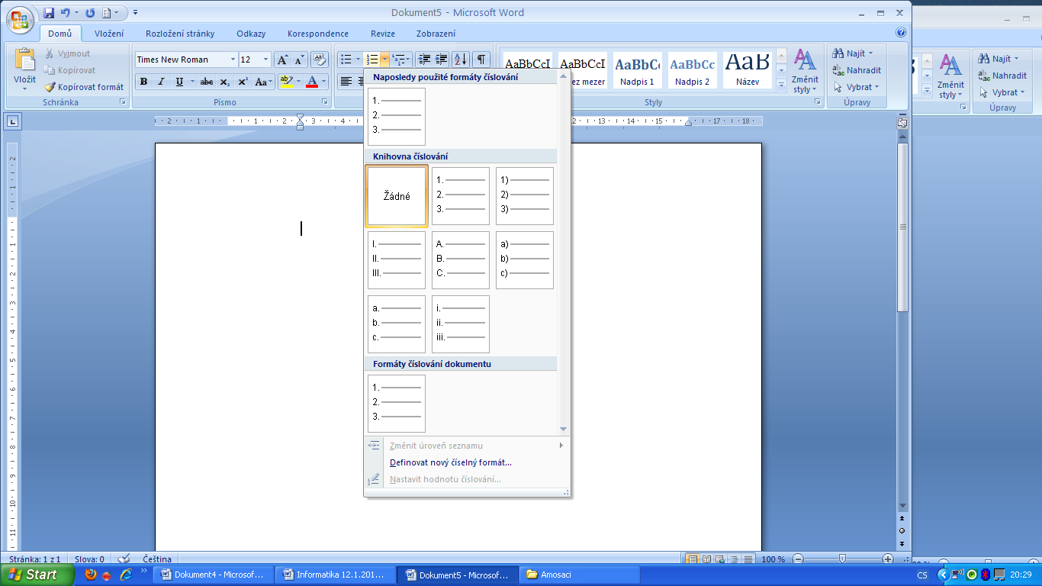
- Napište seznam deseti živočichů (od prvního řádku pod sebe)
- Očíslujte pomocí záložky Číslování.
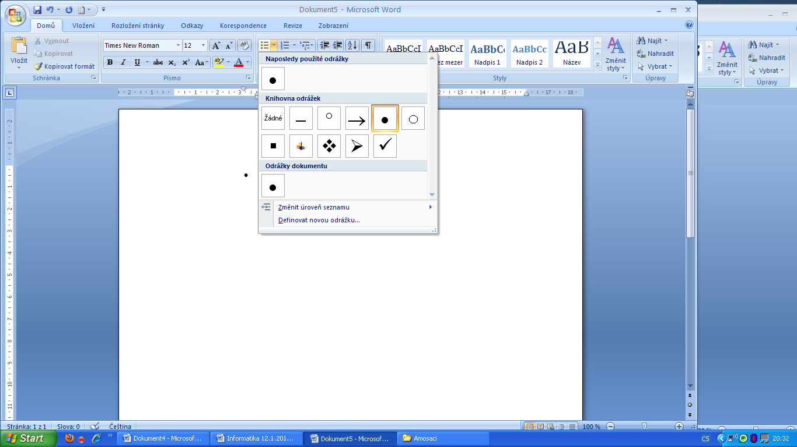
- Označte seznam pomocí záložky Odrážky.

- Seřaďte položky seznamu podle abecedy.
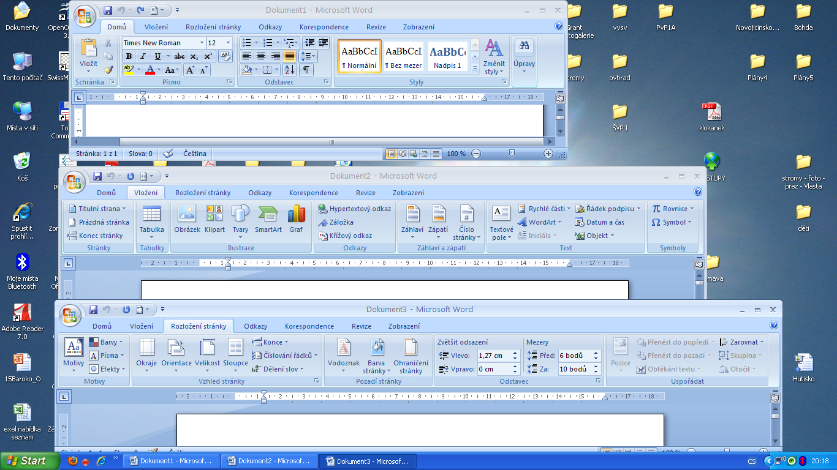
- Kopírujte seznam a dvakrát jej vložte těsně pod sebe. Celkem tak bude seznam napsán 3x.
- Pomocí záložky Rozložení stránky – Sloupce – tři) rozdělte seznam do tří sloupců.
- Na první řádek napište nadpis malými písmeny.

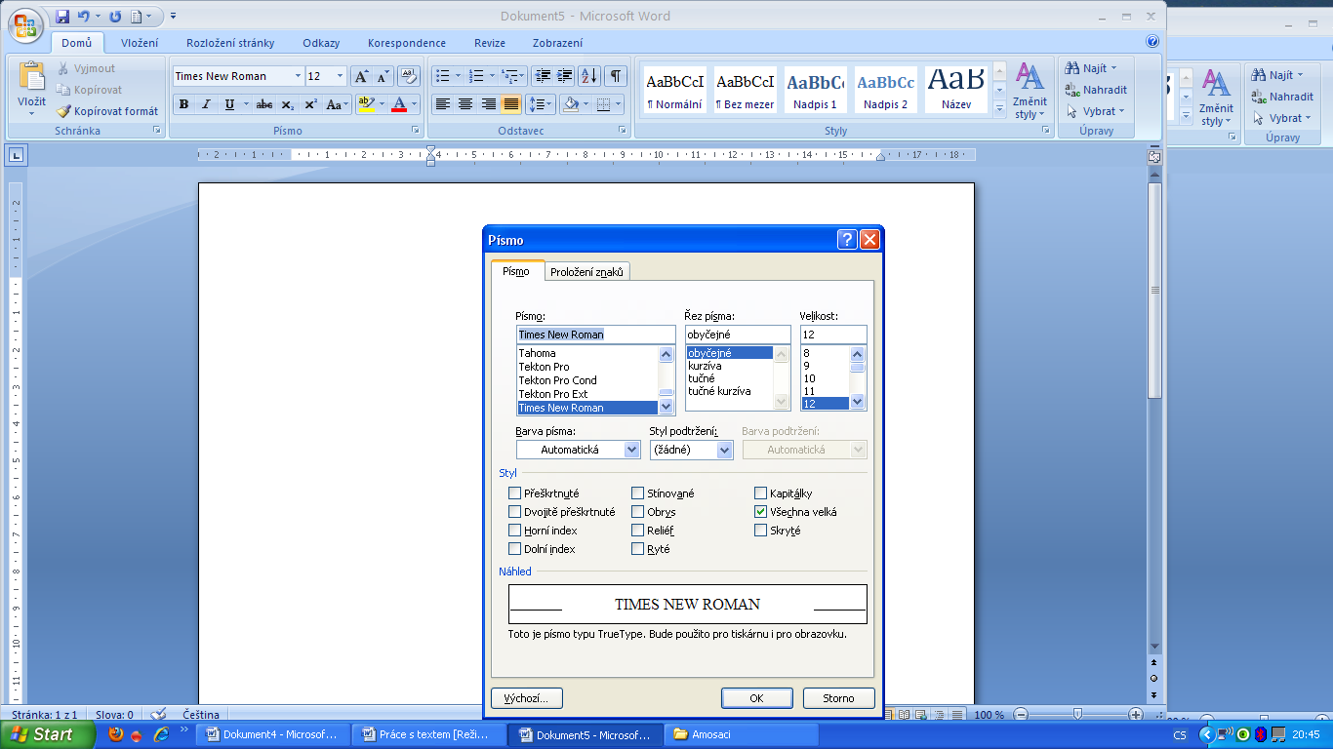
- Nadpis přeměňte na velká písmena pomocí nabídky (pravé tlačítko myši – písmo – všechna velká)
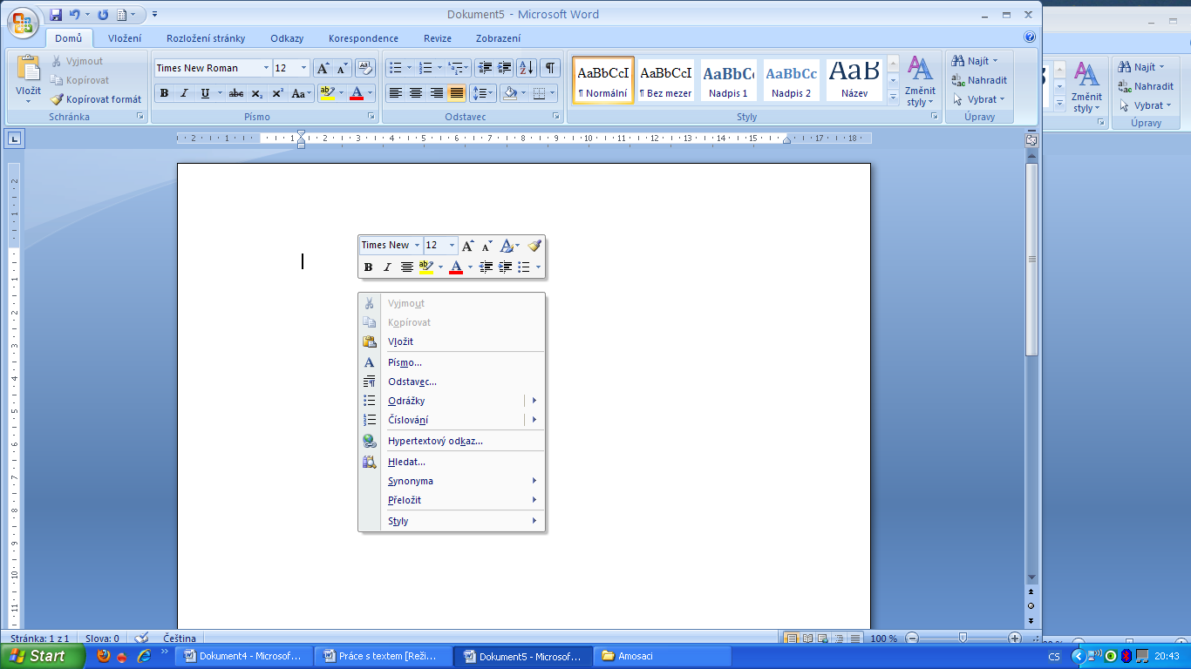

- Zvolte velikost nadpisu 20, typ písma Comic Sans MS
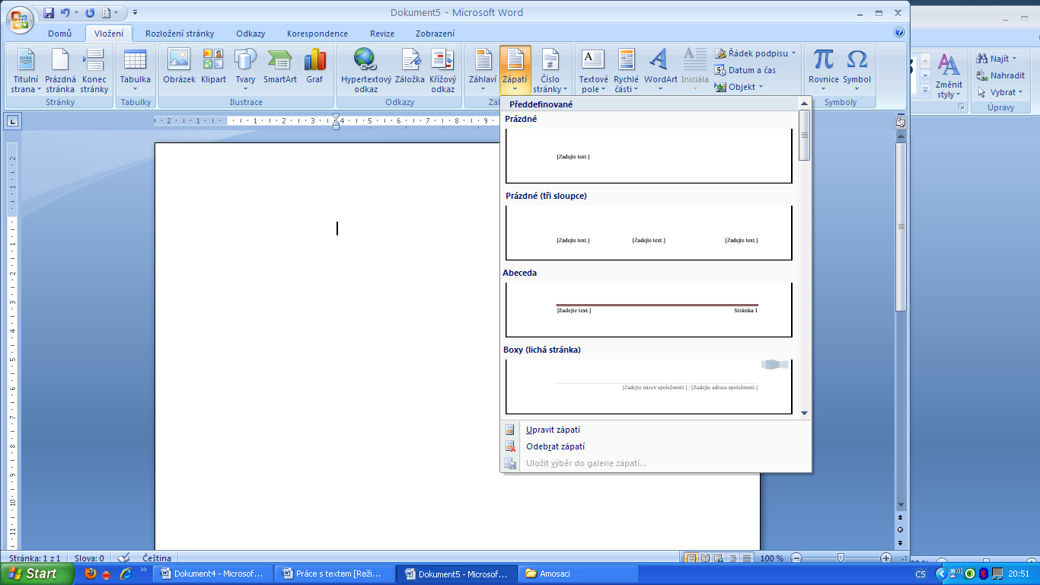
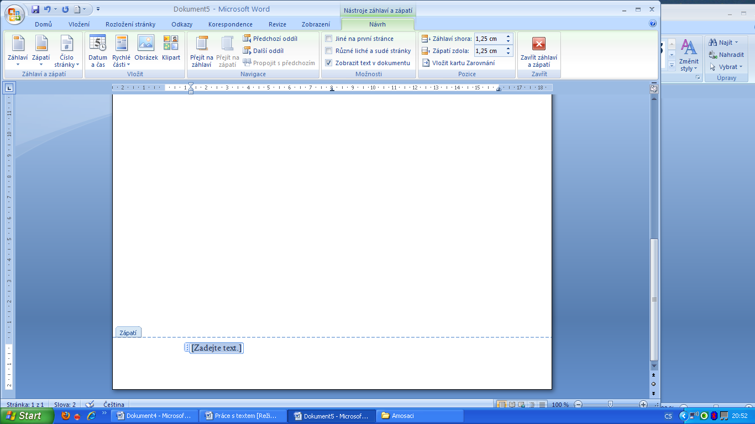
- Vložte zápatí, do kterého napište své jméno a datum (záložka vložit – zápatí – první prázdné – vepsat své jméno a datum).

Zpracovala: Mgr. Vlasta Foltová

